**HƯỚNG DẪN SỬ DỤNG**

* **Yêu cầu**
  + Cài đặt WampServer hoặc XAMPP phiên bản mới nhất
  + PHP phiên bản từ 7.3 trở lên
* **Hướng dẫn**
  + Khởi chạy WampServer hoặc XAMPP, mở trình duyệt truy cập vào địa chỉ **localhost/phpmyadmin**, sau đó đăng nhập với tài khoản sau:
    - Tài khoản: root
    - Mật khẩu:
  + Tạo mới database với tên **ldmobile**, chọn bảng mã **utf8_unicode_ci**
  + Import file **ldmobile.sql** vào database vừa được tạo mới
  + Mở thư mục **LDMobile** và tiến hành khởi chạy Terminal tại thư mục (Shift + Chuột phải 🡪 Open in Window Terminal)
  + Nhập lệnh khởi chạy: **php artisan serve** và nhấn phím Enter
  + Mở trình duyệt truy cập vào địa chỉ: **127.0.0.1:8000** hoặc **localhost:8000**
  + Tài khoản test:
    - Admin:
      * Tài khoản: 0999999999
      * Mật khẩu: 123456
    - User:
      * Tài khoản: 0345678910
      * Mật khẩu: 123456

**Lỗi “cURL error 60” khi đăng nhập:**

* **Đối với WampServer**

1. Copy file **cacert.pem** và paste vào thư mục **C:\wamp64\bin**
2. Đi đến thư mục **C:\wamp64\bin\apache\apache2.4.46\bin**, click chuột phải vào file **php.ini** và chọn **Edit**
3. Tìm đến dòng **curl.cainfo** ở mục **[curl]**, xóa dấu **;** ở đầu dòng và chỉnh sửa thành: **curl.cainfo = “C:\wamp64\bin\cacert.pem”**

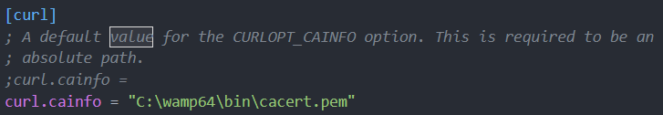

1. Tiếp tục đi đến thư mục **C:\wamp64\bin\php**, tại đây sẽ bao gồm các phiên bản của PHP. Đi đến file **php.ini** và chỉnh sửa dòng **curl.cainfo** tương tự như trên tại 2 phiên bản PHP (phiên bản php5.6.40 và phiên bản mới nhất)
2. Đi đến thư mục **php5.6.40** tìm đến file **php.ini** và chỉnh sửa lại như hình trên
3. Tương tự cho phiên bản PHP mới nhất
4. Khởi động lại WampServer
5. Link tham khảo: <https://insidert.medium.com/fix-curl-error-60-in-wamp-server-a0ffff8dbb29>

* Đối với XAMPP

1. Link tham khảo: <https://stackoverflow.com/questions/29822686/curl-error-60-ssl-certificate-unable-to-get-local-issuer-certificate>